«Студенческий десант» высадился в окружном УВД
21.01.2016
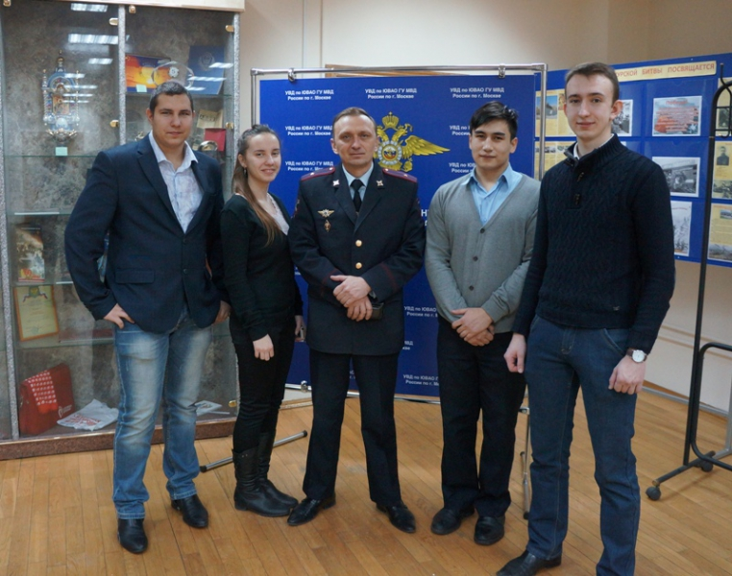
Полицейские юго-востока столицы организовали для студентов экскурсию в подразделения окружного Управления внутренних дел.
Начальник подразделения профессиональной подготовки УВД по ЮВАО Дмитрий Матяш проинструктировал ребят и провел экскурсию. Студенты своими глазами смогли увидеть, как эксперты проводят баллистические экспертизы, дактилоскопические, почерковедческие и другие исследования. Причем ребята смогли сделать собственные отпечатки и изучить капиллярные узоры на пальцах своих рук. Также молодым людям показали коллекцию и оборудование взрывотехнической лаборатории.
Затем юноши и девушки отправились в тир, где им рассказали о правилах пользования и применения оружия сотрудниками органов внутренних дел. Однако самым запоминающимся моментом «Студенческого десанта» стало посещение Центра кинологической службы УВД по ЮВАО. Кинологи показали гостям, как проводится задержание преступников с помощью служебной собаки, поиск взрывчатых и наркотических веществ, а также преодоление собаками полосы препятствий.
Полицейские уверены, что проведение подобных акций дает возможность молодым людям получить полное и достоверное представление о работе полиции, специфике службы в органах внутренних дел, а также поможет в дальнейшем определиться с выбором профессии.

Адрес страницы: http://uvao.mos.ru/presscenter/news/detail/2454830.html
Префектура Юго-Восточного административного округа города Москвы

